TITRE DU DOCUMENT

Créer une liste de diffusion
Rédigé le Monday 25 October 2021

- Atrium dispose d’une messagerie interne qui fonctionne comme la plupart des messageries. On y accède de 2 façons :

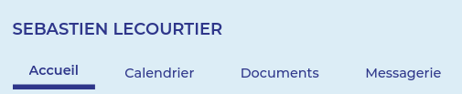

Il est possible de créer des listes de diffusion pour l’envoi groupé de messages

- Après avoir accédé à la messagerie, l’écran suivant apparait :

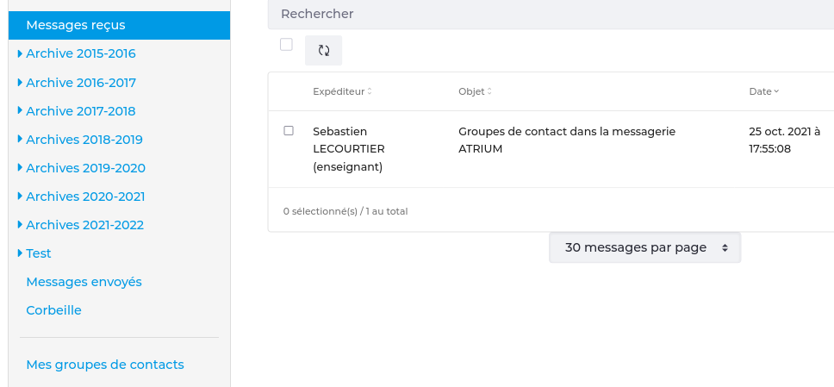

- Cliquer sur Mes groupes de contacts

- Cliquer sur + Ajouter un groupe de contacts
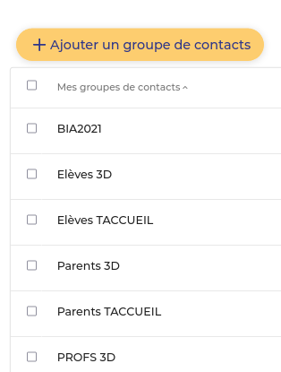

- Dans l’écran qui apparait, on peut choisir d’ajouter des personnes ou des équipes (regroupements déjà créés de personnes). Pour commencer, nous allons ajouter des personnes :

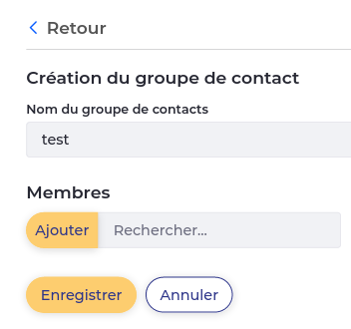
- Cliquer sur Ajouter des personnes
- Choisir un nom explicite au groupe de contacts à créer

- La fenêtre de sélection des destinataires s’ouvre et va permettre de sélectionner les personnes en fonction de critères :

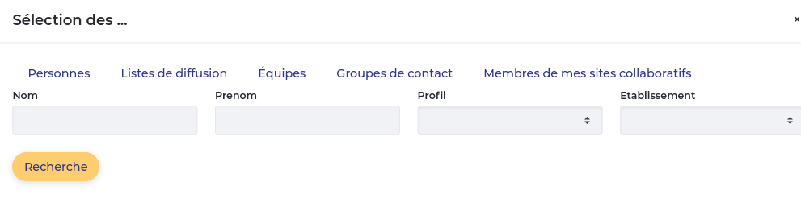

- On peut rechercher une personne par :
- Tout ou partie de son nom,
- Tout ou partie de son prénom
- Son profil (agent, élève...)

- Pour rechercher une personne :

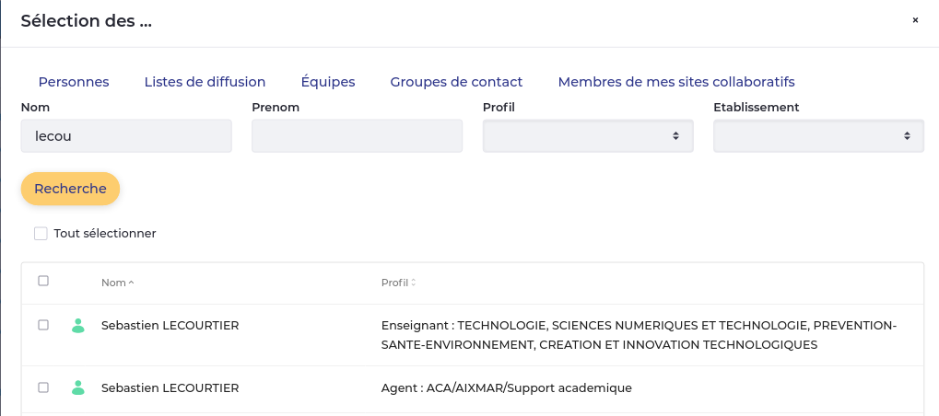
- Cliquer sur rechercher
- Ajouter la sélection
- Taper tout ou partie du nom

- Il est possible d’obtenir des critères plus précis de recherche en utilisant le profil :
- Choisir un profil à rechercher : ici on va ajouter des enseignants

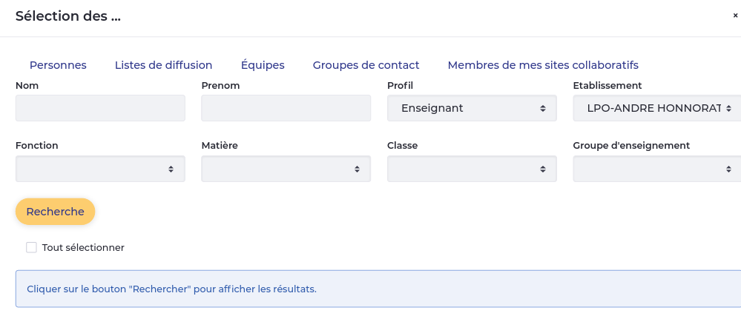
- De nouveaux critères de recherche apparaissent

- Dans la liste des personnes répondant au critère, cocher les cases des personnes à ajouter

Matière d’enseignement (attention, selon la qualité des données saisies dans SIECLE ou STS, ce critère n’est pas toujours très performant).
Précisions sur la fonction (par exemple pour un enseignant, on a le choix entre DOCUMENTATION et ENSEIGNEMENT).

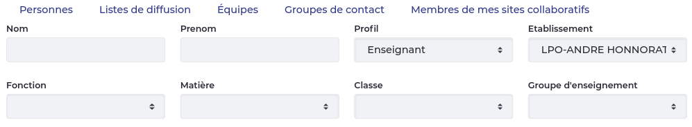

- Une fois la sélection ajoutée, l’écran suivant apparait :

La liste des personnes ajoutées s’affiche
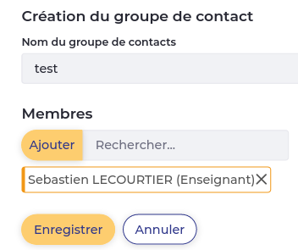

On peut continuer à en ajouter en cliquant de nouveau sur Ajouter des personnes

Ou ENREGISTRER pour finir de créer le groupe de contacts.

- Outre des personnes, il est possible d’ajouter :
- des listes déjà créées, répondant à des critères (Listes de diffusion) ;
- des équipes déjà créées (Ajouter des équipes ) ;
- des personnes faisant partie de ses sites collaboratifs (Onglet Membres de ses sites collaboratifs ).

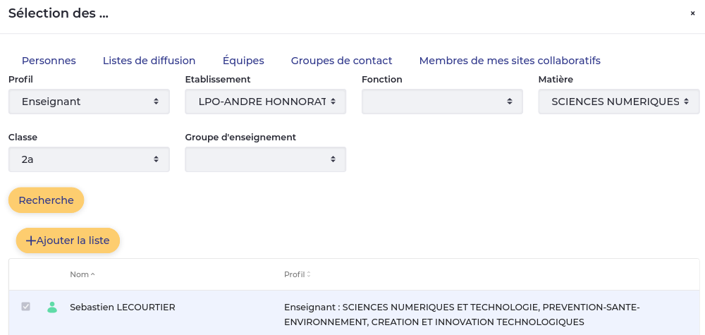

- Une fois le groupe de contacts créé, on peut leur envoyer des messages :

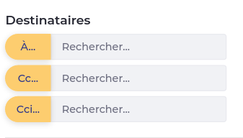
Cliquer sur À

- L’écran de sélection des destinataires apparait :
- Cliquer sur l’onglet Groupes de contacts

